EJERCICIO RADIO Y PERÍMETRO CIRCULO PHP OO

CLASECIRCULO EN LLOGICA

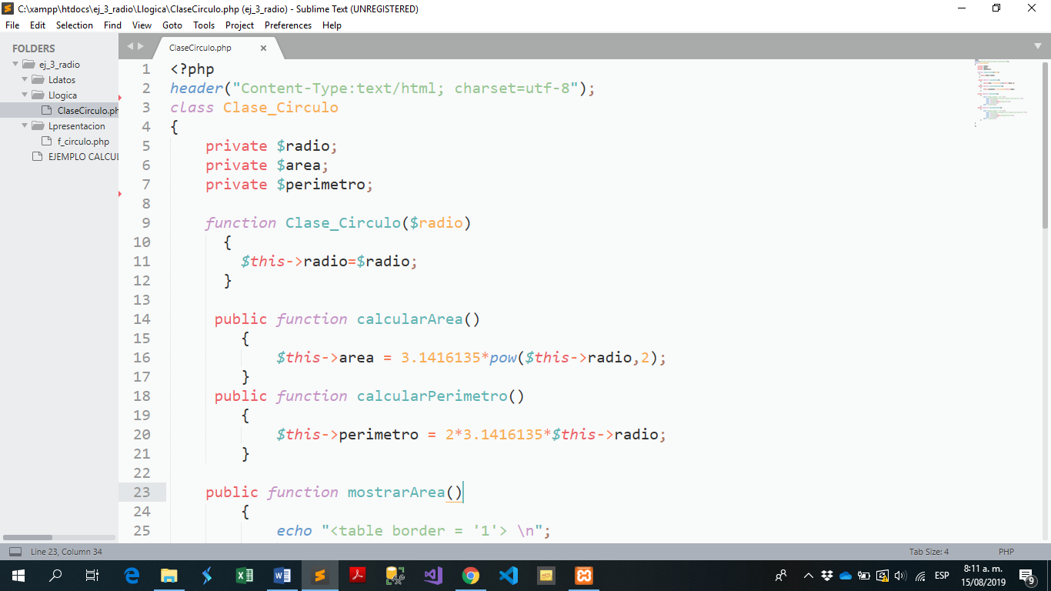

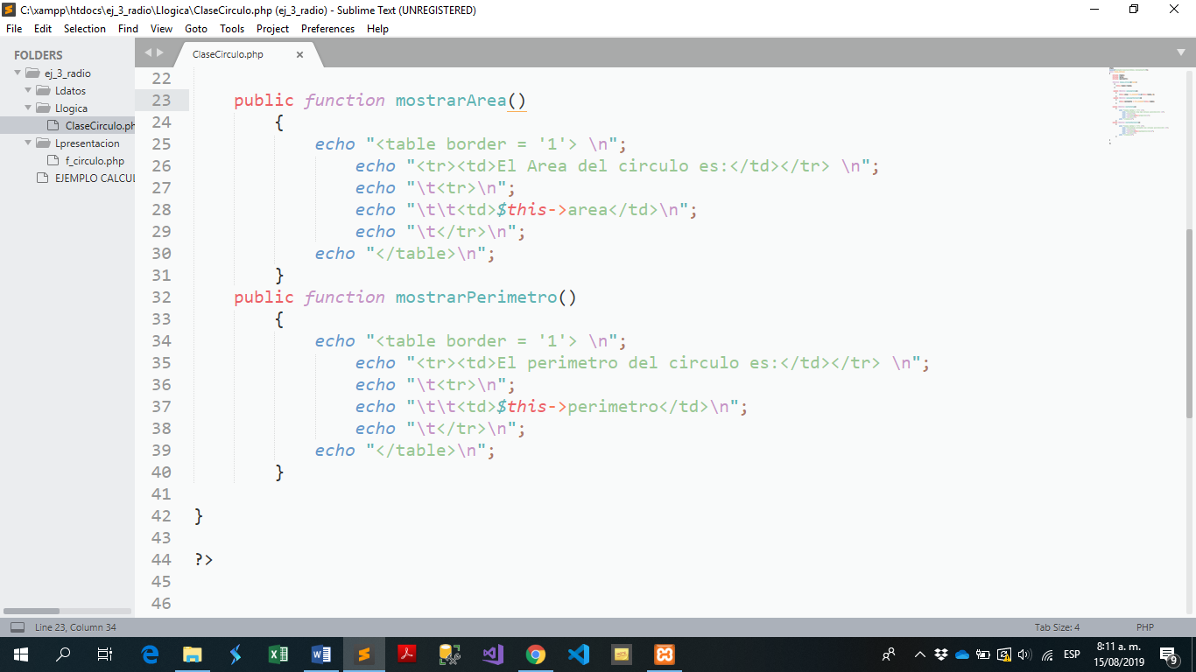

FORMULARIO CIRCULO EN LPRESENTACION

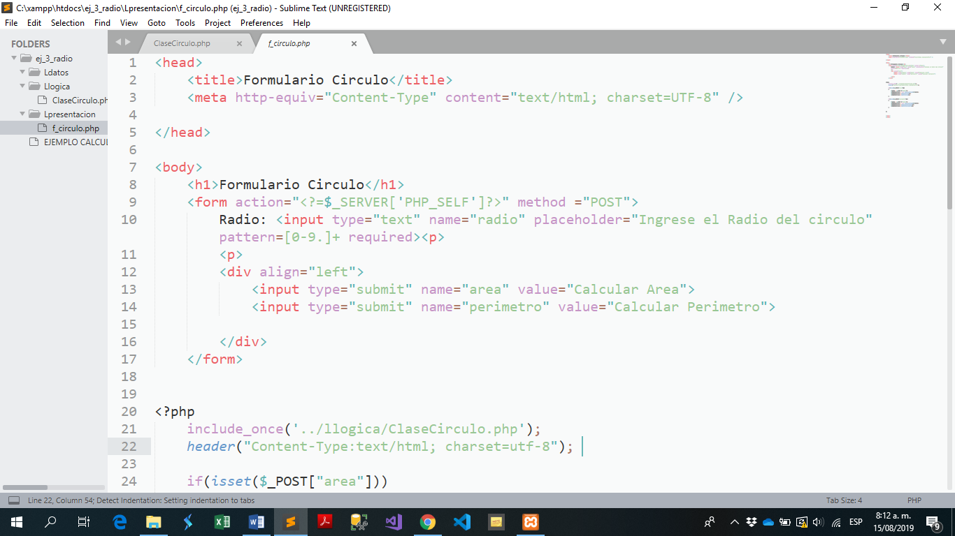

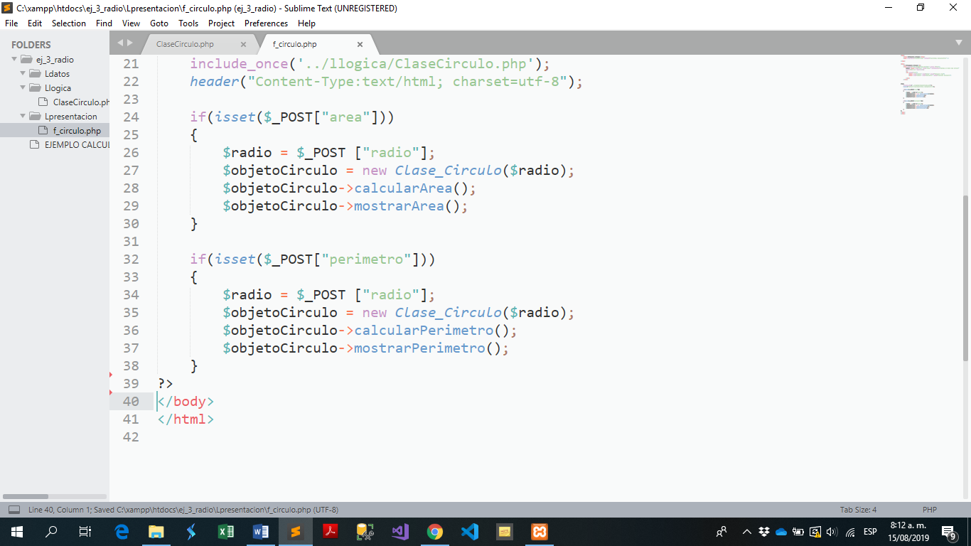

EJECUCIÓN

